პროდუქციის მოწოდება უნდა მოხდეს არაუგვიანეს 2026 წლის 11 დეკემბრისა
სავალდებულოა მოთხოვნილი ნიმუშების მოტანა ტენდერის დასრულებიდან 1 კვირის განმავლობაში
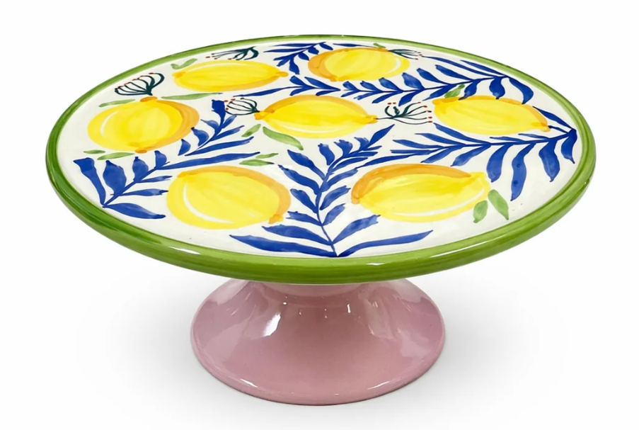
ლოტი 1
ხელით მოხატული კერამიკის ნამცხვის სადგამი
სიმაღლე 10სმ, თეფშის დიამეტრი 25სმ
დიზაინი უნდა იყოს ჩვენთან შეთანხმებით, საახალწლო თემატიკის, ბრენდირებით
რაოდენობა 750 ცალი

ლოტი 2
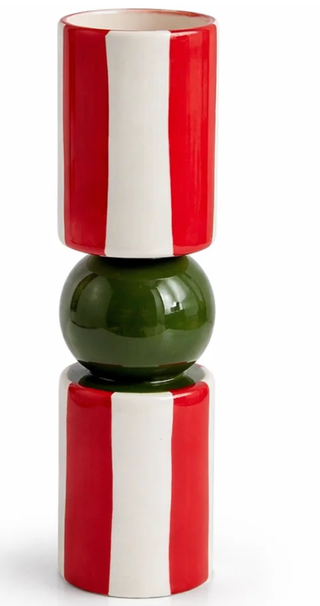
ხელით მოხატული სასანთლე
სიმაღლე 19სმ, დიამეტრი 6სმ
დიზაინი უნდა იყოს ჩვენთან შეთანხმებით, საახალწლო თემატიკის, ბრენდირებით
რაოდენობა 650 ცალი

